Antigenní testování v mateřské škole
Testování stanovených skupin dětí bude probíhat s dubnovým návratem k prezenční výuce na základě mimořádného opatření Ministerstva zdravotnictví, které níže uvedeným informacím dodává právní závaznost. U skupin dětí, žáků a studentů určených mimořádným opatřením bude přítomnost na prezenční výuce podmíněna účastí na testování.
Pokud se dítě neúčastní prezenčního vzdělávání z důvodu neúčasti na testování, škola bude absenci evidovat jako omluvenou.
Dítě nemůže být nucen k účasti na testování a neúčast na testování nemůže být jakkoliv sankcionována. Důsledkem neúčasti je pouze nemožnost účasti na prezenčním vzdělávání.
K testování se může dostavit dítě pouze tehdy, pokud nemá příznaky infekčního virového onemocnění.
Testování bude probíhat tzv. samoodběrem, u kterého není nutná asistence zdravotnického personálu. V případě testování dětí v předškolním vzdělávání je umožněna asistence při provádění testu třetí osobou (zákonný zástupce či jiná osoba, která musí mít souhlas nebo být pověřena zákonným zástupcem a zároveň s touto asistencí souhlasit). Pro zákonného zástupce či jinou asistující osobu platí výjimka ze zákazu vstupu třetích osob do školy (resp. jedná se o důvod k umožnění vstupu do školy).
Testování se neprovádí u osob, které doloží negativní výsledek RT-PCR testu na přítomnost viru SARSCoV-2 nebo negativního výsledku POC antigenního testu na přítomnost antigenu viru SARS-CoV-2 provedený na odběrovém místě, které nejsou starší 48 hod., a pokud tyto osoby nemají příznaky onemocnění COVID-19.
Testování se neprovádí u osob, které absolvovaly z důvodu onemocnění COVID-19 izolaci minimálně v rozsahu podle platného mimořádného opatření Ministerstva zdravotnictví upravujícího nařizování izolace a karantény a zároveň neuplynulo více než 90 dnů od prvního RT-PCR testu s pozitivním výsledkem. Tuto skutečnost musí osoba prokazatelně doložit
/ Potvrzení od lékaře, lékařská zpráva, zpráva z laboratoře v listinné podobě, atp./ Pokud ji škole nedoloží, tak se účastní testování dle harmonogramu školy.

Testování dětí bude probíhat pravidelně 2x týdně v případě antigenního testování vždy v pondělí a ve středu.
Pokud se dítě nebude moci zúčastnit testování v určený den, je nutné jej otestovat v první den jeho přítomnosti. Dále pokračuje dle rozvrhu testování s ostatními.
Každá asistující osoba má po celou dobu přítomnosti ve škole nasazený respirátor a dodržuje všechna hygienická opatření.
Před testováním si každý testovaný vydezinfikuje ruce. Dohlížející osoba informuje testované o průběhu odběru. Každý testovaný obdrží jednu testovací sadu. Test budou provádět zákonní zástupci dítěte ve spolupráci a pod dohledem zaměstnance MŠ. Po testování počkají 15 minut na výsledek na školní zahradě s řádnými rozstupy od ostatních nejméně 2m. Pokud bude test negativní, mohou předat dítě ke vzdělávání. Pokud bude test pozitivní, obdrží potvrzení od MŠ pro obvodního lékaře, který vypíše žádost k PCR testování. Pokud bude test neplatný, test se musí provést znovu. Prosíme rodiče, aby své děti na testování připravili a aby počítali s časovou rezervou v den testování. Při testování je nutné dodržovat přísné hygienické podmínky (dezinfekce rukou, respirátory, roušky), nezapomeňte že i děti musí mít roušku než vejdou do budovy mateřské školy. Při testování ji pouze na chvíli poodkryjí.
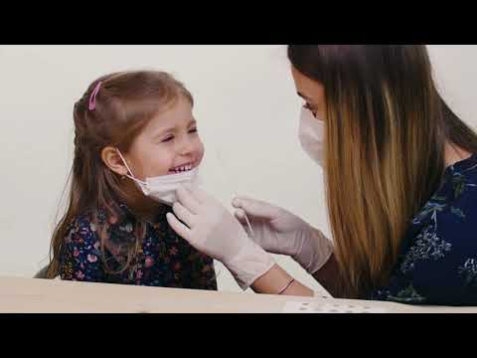
Instruktáž pro školy
https://youtu.be/BmDnd140UH4

